TD : Tri par insertion : les étapes du programme
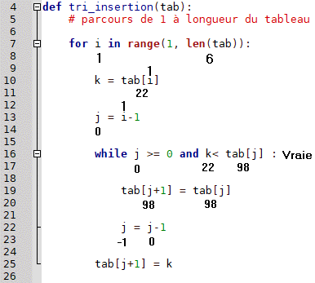

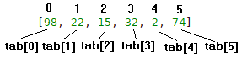

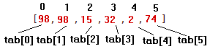

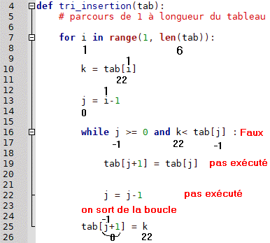
Compléter le tableau tab chaque fois qu’il est modifié dans le programme.

On notera que tab[-1] ne plante pas en python et n’engendre pas ici d’effet de bord mais ce n’est pas le cas dans d’autres langages qui interdisent les indices négatifs …

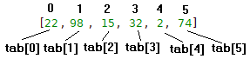

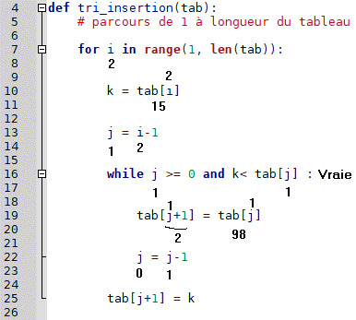

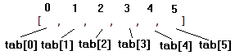

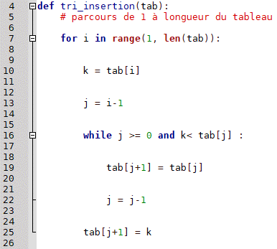

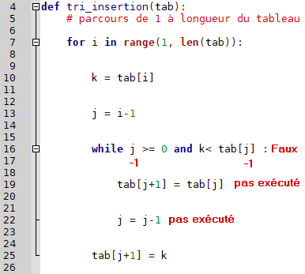

A ce stade vous devriez avoir compris le déroulement de l’algorithme, compléter les modifications du tableau jusqu’à la fin du tri

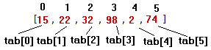

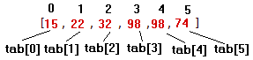
K=2

K=74

